KHAI GIẢNG NĂM NỌC 2022 - 2023
Hòa chung với không khí tưng bừng phấn khởi của cả nước, sáng nay, ngày 5/9/2022, thầy và trò trường THCS Tam Hưng long trọng tổ chức buổi lễ khai giảng năm học mới - năm học 2022-2023.
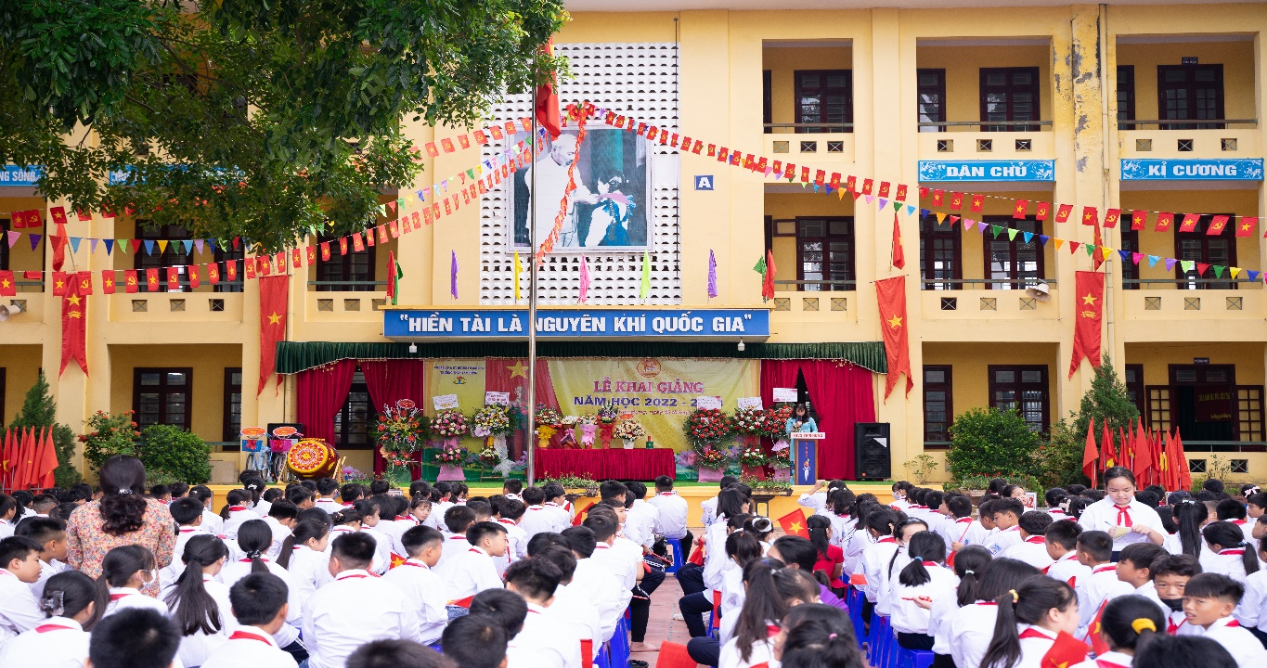
Dưới nắng thu vàng, sân trường rực cờ hoa, các em học sinh vui tươi, rạng rỡ trong bộ trang phục mới. Đáng yêu và thân thương nhất là 233 em học sinh lớp 6 được đứng ở giữa sân trường trong sự đón chào nồng nhiệt của các thầy cô và các anh chị lớp lớn.
Trong Lễ khai giảng năm học mới, thầy và trò trường THCS Tam Hưng đã nhận được sự quan tâm sâu sắc của các cấp lãnh đạo, các bậc cha mẹ học sinh với những lẵng hoa tươi thắm và những lời chúc mừng tốt đẹp nhất.
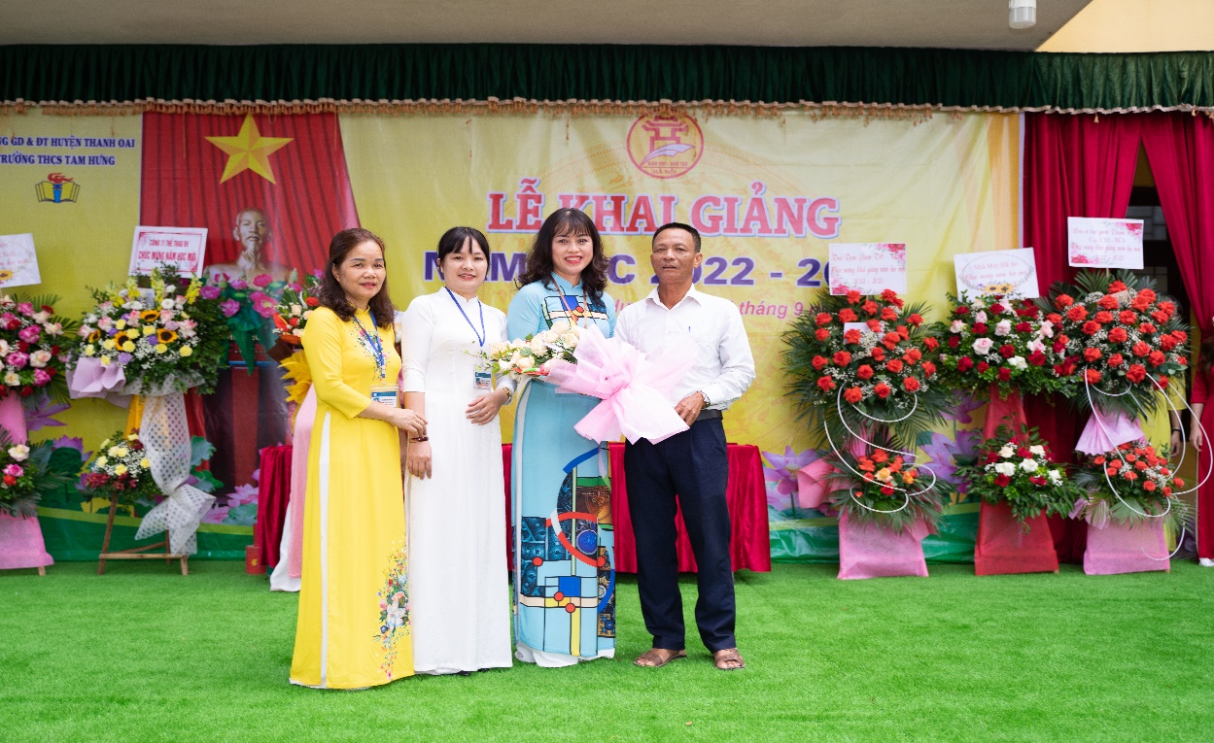

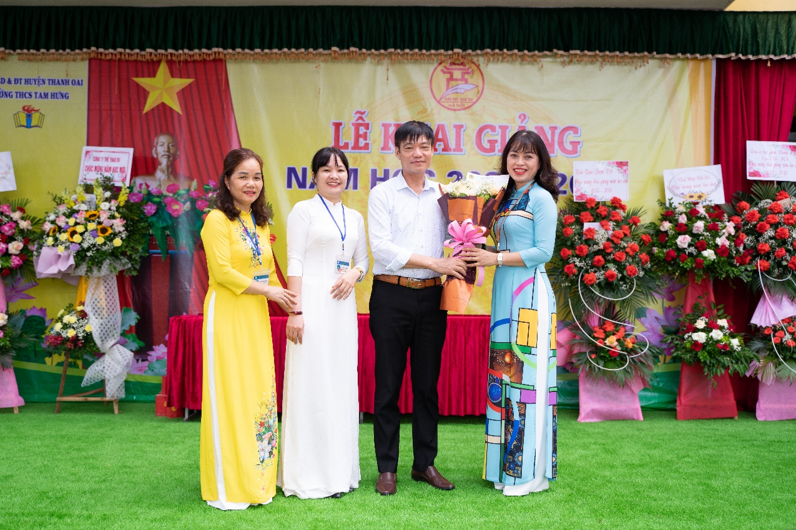

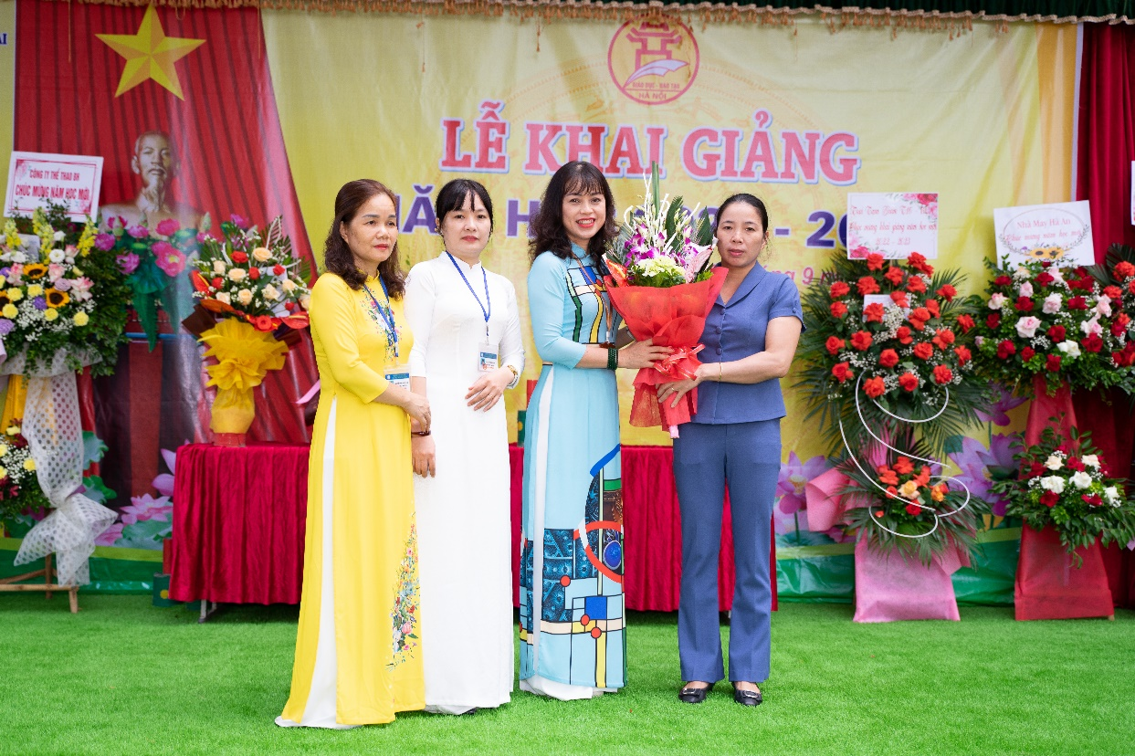
Phát biểu tại buổi Lễ khai giảng, cô giáo Bùi Hà Thanh - Bí thư Chi bộ - Hiệu trưởng nhà trường đã nhiệt liệt biểu dương những thành tích mà thầy và trò trường THCS Tam Hưng đã đạt được trong năm học 2021-2022 và đề ra những nhiệm vụ mới cần phải thực hiện tốt trong năm học 2022-2023 để giữ vững danh hiệu Tập thể xuất sắc cấp thành phố và nhận cờ thi đua của của Uỷ ban nhân dân thành phố Hà Nội.
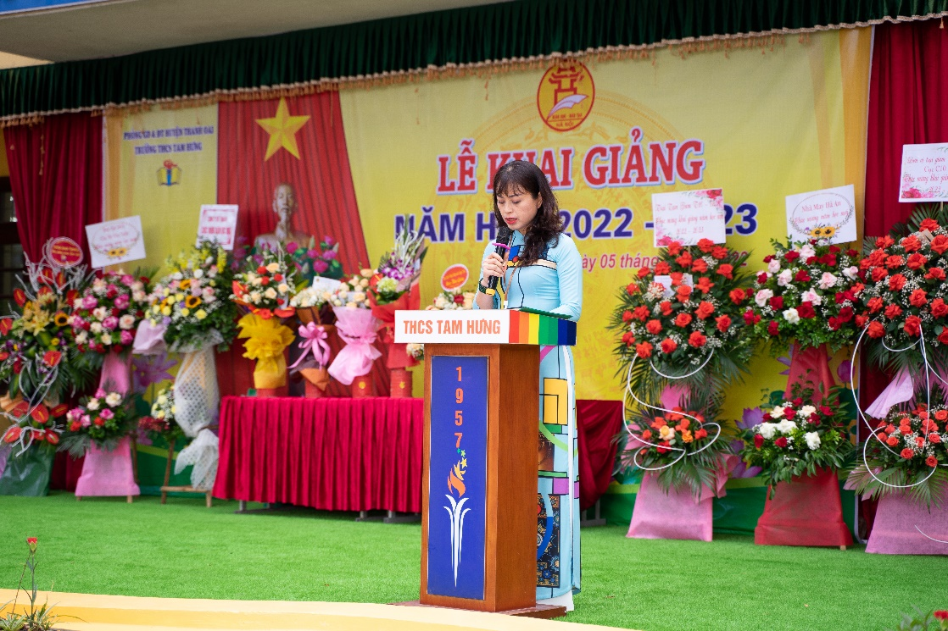
Tiếng trống trường đã điểm, năm học mới bắt đầu, thầy và trò trường THCS Tam Hưng quyết tâm thực hiện thắng lợi nhiệm vụ năm học 2022-2023 để không phụ lòng tin tưởng của các cấp lãnh đạo, các bậc cha mẹ học sinh, để xứng đáng là lá cờ đầu của ngành giáo dục huyện Thanh Oai!...
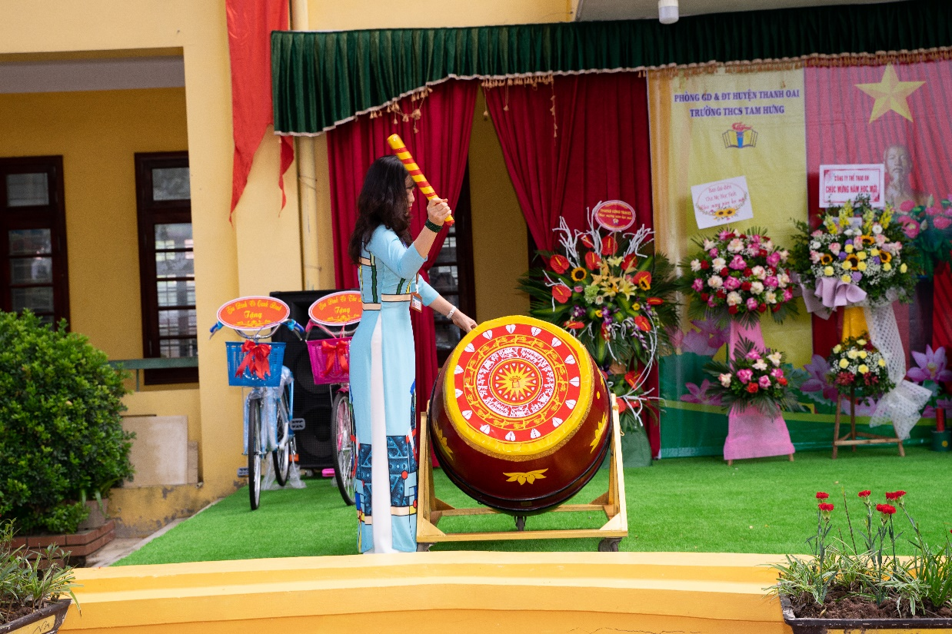
Gv: Nguyễn Thị Nguyệt

